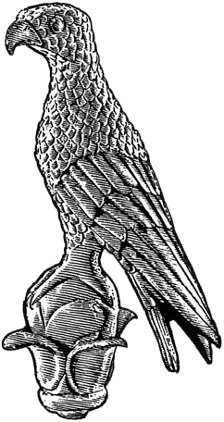
ΜΕ2

ΠΑΝΕΠΙΣΤΗΜΙΟ ΙΩΑΝΝΙΝΩΝ
Άρτα, / /2022
ΠΑΝΕΠΙΣΤΗΜΙΟ ΙΩΑΝΝΙΝΩΝ

Προς
τη Γραμματεία του Τμήματος
Πληροφορικής και Τηλεπικοινωνιών
του Πανεπιστημίου Ιωαννίνων

ΠΡΑΚΤΙΚΟ ΕΞΕΤΑΣΗΣ ΜΕΤΑΠΤΥΧΙΑΚΗΣ ΔΙΠΛΩΜΑΤΙΚΗΣ ΕΡΓΑΣΙΑΣ
Σήμερα …...................…………………………………………… και ώρα ……., ενώπιον της ορισθείσας τριμελούς εξεταστικής επιτροπής αποτελούμενη από τους κ.κ.:
- ………………………………………………………………………… (Επιβλέπων)
- ………………………………………………………………………… (Αξιολογητής 1)
- ………………………………………………………………………… (Αξιολογητής 2)
πραγματοποιήθηκε η εξέταση της Διπλωματικής Εργασίας του/της …………………………………………….……
φοιτητή/τριας του Τμήματος ………………………………………………………………………, με Α.Μ. …………………, με θέμα:
« » Ελληνικά)
« » (Αγγλικά)
Κατά την αξιολόγηση η τριμελής Επιτροπή βαθμολόγησε ως ακολούθως:
 | Αντικείμενα αξιολόγησης | Επιβλέπων | Αξιολογητής 1 | Αξιολογητής 2 | Μέσος όρος
1 | Συμβολή της εργασίας (15%)
2 | Επιστημονικό περιεχόμενο της εργασίας (45%)
3 | Δομή του κειμένου της εργασίας (20%)
4 | Προφορική παρουσίαση της εργασίας (20%)
 | ΜΕΣΟΣ ΟΡΟΣ ΒΑΘΜΟΛΟΓΙΑΣ ΑΞΙΟΛΟΓΗΤΩΝ
Συνολικός Βαθμός:

Τα ανωτέρω αντικείμενα αξιολόγησης εγκρίθηκαν στην υπ’ αριθμ. 37/27.05.2020 Συνέλευση του οικείου Τμήματος.
ΜE2

Βεβαιώνουμε ότι η Διπλωματική Εργασία έχει παρουσιαστεί επιτυχώς.

Η Τριμελής Επιτροπή ( Υπογραφές):

1. …………………………………………
2. …………………………………………
3. ………………………………………...

Γνώμη τριμελούς εξεταστικής επιτροπής (προαιρετικό):

